Smjernice za čišćenje i dezinfekcija prostora u kojima je boravila osoba pod sumnjom na zarazu COVID-19

- OPĆENITO
  - Budući da COVID-19 može preživjeti na površinama različitih materijala najmanje 2-3 dana, površine potencijalno kontaminirane virusom COVID-19 treba očistiti.
  - Čak i nakon što je pacijent izoliran u drugim objektima, nemojte puštati druge osobe u prostorije u kojima je boravio pacijent dok nisu očišćene.
  - Ako se netko ne osjeća dobro, treba potražiti liječničku pomoć.
  - Ako živite u istom domaćinstvu/objektu s osobom na koju se sumnja da je zaražena COVID-19, izbjegavajte dijeljenje predmeta (npr. posuđa, čaša, šolja, jela, posteljine). Nakon upotrebe predmeta, temeljito ih operite deterdžentom i vodom.

- ČIŠĆENJE PROSTORA
  - Za čišćenje potrebno je pripremiti:
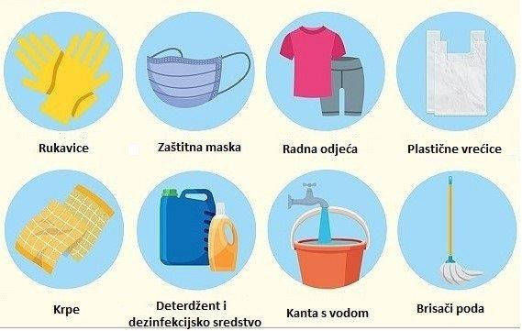
Upute za čišćenje:
    - Prije nego što počnete s čišćenjem, stavite kiruršku masku i rukavice. Izbjegavajte dodirivanje lica i očiju tijekom čišćenja.
    - Držite prozore otvorenima da se prostor provjetrava i/ili uključite ventilaciju.
    - Očistite pod deterdžentom te nakon toga dezinficirajte prema uputama proizvođača za pripremu sredstava za dezinfekciju.
    - Očistite toalete, uključujući WC školjku i sve dostupne površine u toaletu deterdžentom te nakon toga dezinficirajte.
    - Nemojte koristiti pakiranje s raspršivačem za nanošenje dezinfekcijskog sredstva, jer može doći do prskanja koje mogu dalje širiti virus.
    - Uklonite posteljinu, jastučnice, deke i druge tkanine te ih operite. Za pranje koristite mašinu za veš (program na 90°C) i deterdžent za pranje veša. Ako nije moguće tkaninu prati na 90°C, treba koristiti proizvode za dekontaminaciju tkanina.
    - Ako se osoba još uvijek testira na COVID-19, nemojte koristiti madrace, jastuke, tepihe ili jastuke koje je koristila ta osoba dok se ne utvrdi da nije zaražena.
    - Ponovite čišćenje i dezinfekciju poda počevši od jednoga kraja prostorije do drugog. Izbjegavajte prelazak s područja koje nije očišćeno na očišćeno područje kako ne biste ponovno kontaminirali očišćeno područje.
    - Ubacite sve krpe te ostali otpad koji je nastao tijekom čišćenja u plastične vreće.
    - Skinite rukavice i ubacite ih u plastičnu vreću te operite ruke sapunom i vodom.
    - Skinite hiruršku masku i ubacite je u plastičnu vreću te operite ruke sapunom i vodom.
    - Sav otpad nastao tijekom čišćenja treba odvojiti od ostalog otpada i odložiti ga što je prije moguće u kante gdje se i inače odlaže otpad.
    - Istuširajte se i presvucite odjeću odmah nakon čišćenja.Ostavite prozor otvoreni i/ili ventilaciju uključenom da se prostorija temeljito prozrači.

Popis aktivnih tvari za dezinfekciju COVID-19
Deterdžent i voda dovoljni su za generalno čišćenje iz predostrožnosti. S obzirom da je COVID-19 novi virus, ne postoje istraživanja koja ispituju djelotvornost aktivnih tvari specifično za taj virus već je djelotvornost navedenih aktivnih tvari ispitana na ostalim koronavirusima. Od aktivnih tvari navedenih niže, sredstva na bazi etanola i natrijeva hipohlorita (nalazi se u izbjeljivaču) široko su dostupna i van laboratorija i bolničkih ustanova.
Prilikom korištenja sredstava za čišćenje važno je:
- Pridržavati se uputa za korištenje koje je naveo proizvođač sredstva
- Izbjegavati kontakt sredstva s očima i kožom te držati dalje od dohvata djece
- Ne miješati različita sredstva za čišćenje te provjetravati prostorije u kojima se koristi sredstvo za čišćenje
- Za dezinfekciju kontaminiranih površina ili materijala izbjegavati uporabu raspršivača, proučiti kontaktno vrijeme te ostaviti da sredstvo djeluje u skladu sa uputama proizvođača
- Dezinfekcija se izvodi registriranim dezinfekcijskim sredstvom koje djeluje na viruse prema uputama proizvođača, a Europski centar za prevenciju i kontrolu bolesti (ECDC) preporučuje sredstva na bazi slijedećih aktivnih tvari:
  - Etanol
  - Natrijev hipohlorit
  - Glutaraldehid
  - Izopropanol
  - Benzalkonijev hlorid
  - Natrijev hlorit

Aktivna tvar i koncentracija
Natrijev hipohlorit (0,05 - 0,5%)
Etanol (70%)
Glutaraldehid (2%)
Izopropanol (50%)
Povidon-jod (10%, 1% joda)
Benzalkonijev hlorid (alkil dimetil benzil amonijev hlorid) (0,05%)
Natrijev hlorit (0,23%)

